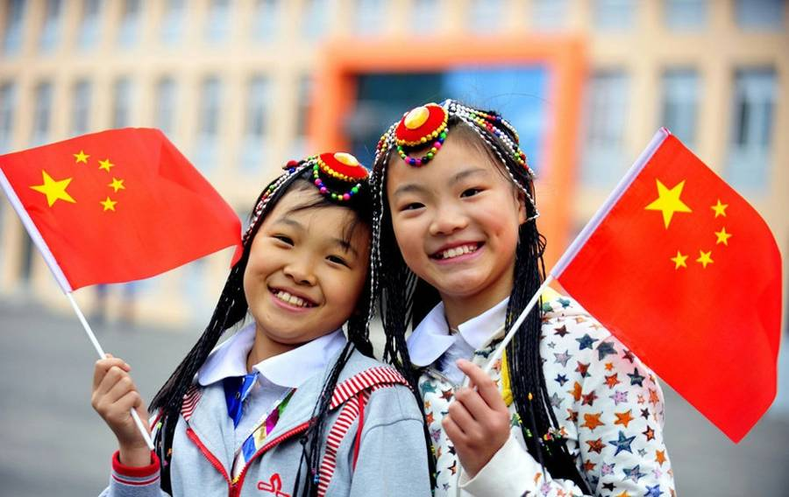
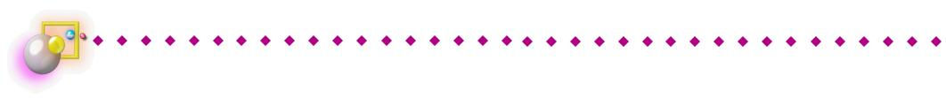
庆祝国庆
中华中学 高一（7）班 第二刊
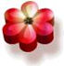


在新中国成立初期（1950—1959年），每年的国庆都举行大型庆典活动，同时举行阅兵。1960年9月，中共中央、国务院本着勤俭建国的方针，决定改革国庆制度。此后，自1960年至1970年，每年的国庆均在天安门前举行盛大的集会和群众游行活动，但未举行阅兵。
1971年至1983年，每年的10月1日，北京都以大型的游园联欢活动等其他形式庆祝国庆，未进行群众游行。1984年，国庆35周年，举行了盛大的国庆阅兵和群众庆祝游行。在此后的十几年间，均采用其他形式庆祝国庆，未再举行国庆阅兵式和群众庆祝游行。1999年10月1日，国庆50周年，举行了盛大国庆阅兵和群众庆祝游行。这是中华人民共和国在20世纪举行的最后

今年是中国共产党诞生九十周年，也是实施“十二五”规划的开局之年。面对严峻复杂的国际经济形势，我们实施积极的财政政策和稳健的货币政策，着力稳物价、调结构、促改革、惠民生，国民经济继续保持平稳较快发展，物价较快上涨势头得到控制，城镇就业进一步扩大，人民生活水平有了新的提高。
我们要大力推动科学发展，提高发展的全面性、协调性、可持续性，使发展的成果造福当代、惠及子孙。大力保障和改善民生，解决好人民群众最关心、最直接、最现实的利益问题，让人民群众生活得幸福、安全，更有尊严。大力推进改革开放，继续推进经济体制、政治体制、文化体制、社会体制等各个方面的改革，不断激发经济社会发展的活力。大力维护社会公平正义，保障人民的民主权利，维护司法公正，妥善化解各种社会矛盾，使我们的社会更加和谐有序。要通过坚持不懈的努力，使发展更加科学、民生更加改善、社会更加公正，建设一个富强民主文明和谐的社会主义现代化国家。
我们要坚持“一国两制”的方针，
与广大港澳同胞一道，共同维护香港、澳门
的长期繁荣稳定；坚持新形势下发展两岸关
系的各项方针政策，与广大台湾同胞一道，共同谱写中华民族伟大复兴新篇章；继续高举和平、发展、合作的旗帜，与世界各国人民一道，建设一个持久和平、共同繁荣的和谐世界。
我们的国家生机勃勃、欣欣向荣，我们的未来前程似锦、充满希望。让我们更加紧密地团结在以胡锦涛同志为总书记的党中央周围，高举中国特色社会主义伟大旗帜，以邓小平理论和“三个代表”重要思想为指导，深入贯彻落实科学发展观，为国家强盛和民族复兴大业而不懈奋斗。

年

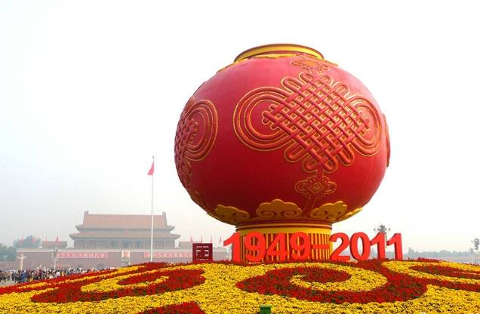
世界各国确定国庆节的依据
千奇百怪。据统计，全世界以
国家建立的时间为国庆节的国家有35个。以占领首都那天为国庆节的有古
巴、柬埔寨等。有些国家以国家独立日为国
庆节。1804年1月1日，海地人民歼灭了拿破
仑的6万远征军，在太子港宣布独立，从此就把
每年的1月1日定为国庆节。墨西哥、加纳等国也是
如此。还有些国家以武装起义纪念日作为国庆节。7月14
日是法国国庆日。1789年的这一天，巴黎人民攻占了象征封
建统治的巴士底狱，推翻了君主政权。另有一些国家以重大会议
日为国庆节。美国以1776年7月4日大陆会议通过《独立宣言》的
日子为国庆日。加拿大以英国议会1867年7月1日通过《大不列颠北
美法案》这一天为国庆节。

“国庆”一词，本指国家喜庆之事，最早见于西晋。
西晋的文学家陆机在《五等诸侯论》一文中就曾有
“国庆独飨其利，主忧莫与其害”的记载、我国封
建时代、国家喜庆的大事，莫大过于帝王的登
基、诞辰（清朝称皇帝的生日为万岁节）
等。因而我国古代把皇位、诞辰称为
“国庆”。今天称国家建立的纪
念日为国庆。

10月1日上午，党和国家领导人来到天安门广场，向人民英雄纪念碑敬献花篮。花篮每个重55个公斤，它的骨架是由航空铝合金制作而成的，在花篮的底部增加了6块强力的磁铁，在纪念碑地毯下面铺着5毫米厚重的钢板，这样花篮和钢板相吸之后，抗风能力可以达到6级以上。
花篮揭秘


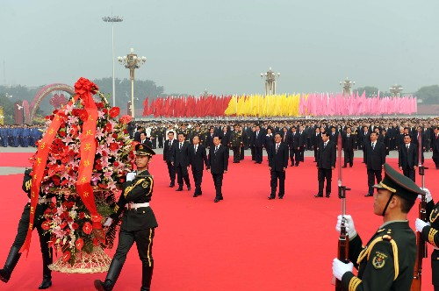

金秋的风
送袅袅暗香而来
霜中的菊
献片片芳菲一季
吻夕阳余辉
爱溢出温柔的眼眸
望四野安详
激情飞上诗句
听黄河汩汩
载无数苦难历史
观河沙沉沉
积淀多少回忆
满目疮痍
是你旧时的容颜
儿时的艰辛
留下了不灭的烙印
风霜雪雨
半个世纪的搏击
渊远流长
五千年文明的足迹
历史的长河
翻滚着昔日英勇的浪涛
时光的琴弦
弹唱着今日辉煌的旋律


祖国颂

一次盛大国庆庆典。2009年国庆节举行建国60周年大阅兵，由人民解放军、武装警察部队和民兵预备役部队抽组的１４个徒步方队、５００余台地面装备组成的３０个装备方队和由陆海空三军航空兵１５１架战鹰编成的１２个空中梯队，在天安门接受检阅。
自2008年起，每逢国庆节国家领导人都会向位于天安门广场的人民英雄纪念碑敬献花圈。在香港的维多利亚港，每年国庆期间更会举办烟花汇演，吸引海港两岸数万市民观赏。而世界各地华侨社区，均会举办庆典、巡游、或升旗仪式等活动盛大庆祝。

